

**UNIVERSIDADE PAULISTA**

**ICET - INSTITUTO DE CIÊNCIAS EXATAS E TECNOLOGIA**

**CURSO SUPERIOR DE TECNOLOGIA EM ANÁLISE E DESENVOLVIMENTO DE SISTEMAS**

**PROJETO INTEGRADO MULTIDISCIPLINAR  
PIM III**

**Levantamento e análise de requisitos de um sistema de controle de fornecedores, produção e venda dos produtos (ou prestação de serviços), para uma fazenda urbana de uma startup focada em garantir inovação para área de segurança alimentar.**

**Nome R.A**

Gustavo Luiz França Gonçalves G71AAF8

Márcio Guilherme da Silva G773420

Nicollas Diniz Fernandes N0905G9

Joao Vitor Sales N077AE3

ALUNO N

ALUNO N

**SÃO JOSÉ DOS CAMPOS – SP**

**JUNHO/2024**

|  |  |
| --- | --- |
|  | **RA** |
| Gustavo Luiz França Gonçalves | G71AAF8 |
| Márcio Guilherme da Silva | G773420 |
| Nicollas Diniz Fernandes | N0905G9 |
| Joao Vitor Sales | N077AE3 |
| Aluno 5 |  |

**Levantamento e análise de requisitos de um sistema de controle de fornecedores, produção e venda dos produtos (ou prestação de serviços), para uma fazenda urbana de uma startup focada em garantir inovação para área de segurança alimentar.**

Projeto Integrado Multidisciplinar (PIM) desenvolvido como exigência parcial dos requisitos obrigatórios à aprovação semestral no Curso Superior de Tecnologia em Análise e Desenvolvimento de Sistemas da UNIP (Universidade Paulista), orientado pelo corpo docente do curso.

**São José dos Campos – SP**

**JUNHO/2024RESUMO**

O trabalho tratou do desenvolvimento de um sistema de gestão integrado para fazendas urbanas, motivado pela crescente demanda por alimentos seguros e pela necessidade de soluções inovadoras em áreas urbanas com espaço limitado. O objetivo geral foi levantar e analisar os processos necessários para o controle de produção, fornecedores e vendas, garantindo a rastreabilidade, qualidade dos produtos e inovação na segurança alimentar. Conduzido pela startup, o projeto envolveu a identificação e documentação de requisitos funcionais e não funcionais, pesquisa sobre fazendas urbanas e desenvolvimento de protótipos e diagramas de uso. A metodologia incluiu um estudo detalhado das regras de negócio e a análise dos requisitos de controle das operações. Segundo a Geoinova (2023), a tecnologia tem sido essencial para a parametrização de processos agrícolas eficientes. Além disso, o monitoramento contínuo das fazendas urbanas contribuiu para a melhoria da qualidade dos produtos cultivados, aumentando a escalabilidade e otimização dos processos. Os resultados alcançados atenderam aos requisitos levantados, apesar de desafios relacionados à novidade do tema e à falta de informações concretas. Conclui-se que o projeto contribuiu significativamente para a gestão eficiente das fazendas urbanas, ressaltando a importância de pesquisas contínuas e o alinhamento com os Objetivos de Desenvolvimento Sustentável (ODS) e os princípios ESG.

Palavras-Chave: Fazendas urbanas, sistema de gestão, segurança alimentar, inovação agrícola, sustentabilidade.

**SUMÁRIO**

|  |  |
| --- | --- |
|  | **Pág.** |
| 1. INTRODUÇÃO | 5 |
| 2. CARACTERIZAÇÃO DA EMPRESA (STARTUP) |  |
| 3. DESENVOLVIMENTO DO PROJETO |  |
| 4. CONSIDERAÇÕES FINAIS |  |
| 5. REFERÊNCIAS  6. |  |

**1. INTRODUÇÃO**

A crescente demanda por alimentos seguros tem impulsionado a inovação no setor agrícola, com maior foco nas áreas urbanas, onde o espaço é limitado. Nesse cenário, as fazendas urbanas necessitam de uma solução robusta para a produção de alimentos locais, diminuindo o impacto sustentável e garantindo qualidade e segurança dos produtos. Contudo a eficácia deste empreendimento necessita a implementação de sistemas de gestão capazes de administrar fornecedores, processo de produção e controle de venda. (Santos, 2023)

Segundo as pesquisas realizadas pela Geoinova (2023), a tecnologia em relação a agricultura vem sendo uma aliada, fazendo com o que os agricultores possam ter parametrizações de processos agrícolas mais eficientes e inovadores. O monitoramento nas fazendas urbanas podem ser um grande fator para a melhoria da qualidade dos produtos cultivados, aumentando a escalabilidade e a otimização dos processos.

Diante disso a startup foi contratada e assumiu o papel de utilizar a tecnologia em prol da criação de um sistema de gestão para o controle de fazendas urbanas. Esse projeto propõe o levantamento e análise de requisitos de controle das seguintes operações: Controle de fornecedores, gestão de processos de produção e análise de vendas.

Os resultados esperados foram relativamente proporcionais aos requisitos levantados em todo o processo de análise. Entretanto, houve algumas implicações no desenvolvimento do projeto, como o estudo das regras de negócio em relação ao cenário das fazendas urbanas. Por ser um avanço agrícola recente, a principal dificuldade foi encontrar estudos e informações concretas relacionadas à sistemas de gestão voltadas a fazendas urbanas e este assunto requer muitas pesquisas de casos semelhantes para formular um estudo de caso real.

**OBJETIVO GERAL**

O objetivo geral deste projeto é realizar o levantamento e a análise de todos os processos necessários para o controle de produção, fornecedores e venda (ou prestação de serviços) aos clientes de uma fazenda urbana. Isso inclui identificar e documentar os requisitos funcionais e não funcionais para a implementação de um sistema de gestão integrado, que permita a administração eficiente e sustentável das operações da startup, assegurando a rastreabilidade, a qualidade dos produtos e a inovação na área de segurança alimentar.

**Objetivos Específicos**

Com o propósito de atingir o objetivo geral proposto, serão considerados os seguintes objetivos específicos:

* Pesquisar e documentar sobre fazendas urbanas;
* Levantar requisitos funcionais e não funcionais;
* Explorar os princípios dos objetivos de desenvolvimento sustentável (ODS);
* Definir e relacionar ESG com ODS;
* Descrever os objetivos da COP30;
* Elaborar o protótipo de tela;
* Criar uma POC em um modo console;
* Modelar casos de uso;
* Elaborar diagramas de classes, de implementação e de sequência;
* Desenvolver Diagrama ER e dicionário de dados;
* Gerar scripts e roteiros de teste;
* Criar planilhas de testes;
* Elaborar o manual de uso;
* Criar um cenário detalhado com regras de negócio, glossário, pesquisa de mercado e livros relacionados a fazendas urbanas; e
* Definir e justificar o ciclo de vida de desenvolvimento do software.

**2. CARACTERIZAÇÃO DA EMPRESA (STARTUP)**

**Nome da empresa:** MicroGreen’s

**Segmento** **de** **Atuação**: Agricultura Urbana e Tecnologia para Segurança Alimentar

**Localização**: São José dos Campos – SP

A missão da MicroGreen's é desenvolver e implementar soluções inovadoras para a produção sustentável de alimentos em ambientes urbanos. A empresa busca contribuir para a segurança alimentar e a sustentabilidade ambiental, garantindo que as comunidades urbanas tenham acesso a alimentos seguros e saudáveis, ao mesmo tempo que preserva o meio ambiente.

**Valores**

* Sustentabilidade: Compromisso com práticas que respeitem e preservem o meio ambiente.
* Inovação: Desenvolvimento contínuo de novas tecnologias e soluções.
* Qualidade: Excelência na entrega de produtos e serviços
* Responsabilidade Social: Contribuição positiva para a comunidade local

**Descrição dos Produtos e Serviços**

A MicroGreen's é uma startup dedicada a projetar e implementar softwares para fazendas urbanas. Utilizando tecnologias avançadas, a empresa visa maximizar a produção de alimentos em áreas urbanas. Seus principais serviços incluem:

* Sistemas de Automação: Implementação de sistemas automatizados para controle de irrigação, nutrientes, e monitoramento ambiental.
* Software de Gestão: Desenvolvimento de software para controle de fornecedores, produção, e venda dos produtos agrícolas.

**Modelo de Negócio**

A MicroGreen's opera em um modelo B2B (Business to Business), fornecendo soluções completas para empresas, condomínios, e organizações públicas interessadas em desenvolver projetos de agricultura urbana.

**Sustentabilidade: Alinhamento com os Objetivos de Desenvolvimento Sustentável (ODS) e Princípios ESG**

A sustentabilidade envolve o alinhamento com os Objetivos de Desenvolvimento Sustentável (ODS) da ONU, que abrangem uma ampla gama de metas para promover o bem-estar global, incluindo a erradicação da pobreza, a promoção da educação de qualidade e a ação contra as mudanças climáticas (ONU Brasil, 2024). Além disso, os princípios ESG (Environmental, Social, and Governance) são essenciais para as empresas que buscam integrar práticas sustentáveis em suas operações, abordando aspectos ambientais, sociais e de governança (TOTVS, 2024).

**Diferenciais Competitivos:**

* Inovação Tecnológica: Uso de tecnologia de ponta para automação e monitoramento das fazendas.
* Personalização: Projetos personalizados de acordo com as necessidades de cada cliente.
* Acompanhamento Contínuo: Suporte técnico e consultoria contínua para garantir o sucesso dos projetos implementados.

**Impacto Social e Ambiental**

A MicroGreen's está comprometida com a sustentabilidade e responsabilidade social, contribuindo para a redução da pegada de carbono e promovendo a segurança alimentar através da agricultura local.

**Processos de Negócio**

**Cadastro de Fornecedores**

**Descrição:** Gerenciamento de fornecedores de insumos essenciais (sementes, fertilizantes, equipamentos).

**Regras:**

* Registro de nome, contato e detalhes relevantes.
* Prevenção de duplicação de fornecedores.
* Inativação antes da exclusão

**Controle de Produção**

**Descrição:** Registro detalhado da produção, incluindo tipo de produto, quantidade produzida e data de colheita.

**Regras:**

* Monitoramento do ciclo de vida do produto, do plantio à colheita.
* Produção por demanda, sem estocagem.

**Registro de Vendas**

**Descrição**: Vendas para consumidores finais, restaurantes e mercados locais.

**Regras:**

* Registro de informações do produto vendido, quantidade, preço e cliente.
* Gerenciamento de pedidos dos clientes.

**3. DESENVOLVIMENTO DO PROJETO**

O projeto da startup foi dividido em etapas e processos bem definidos para a conclusão dos levantamentos e análise de requisitos para um sistema de controle de fornecedores, produção e vendas (prestação de serviço).

Antes de iniciar os levantamentos de requisitos e começar a análise, foi definido uma metodologia ágil para que o projeto fosse conduzido com maior rapidez nos processos e nas conclusões das tarefas.

**3.1 METODOLOGIA**

A equipe em busca de trazer maior confiabilidade e transparência em seus processos, decidiu trabalhar com a metodologia ágil Scrum, por ser uma metodologia que permite uma adaptação rápida e é flexível às mudanças que ocorrem no projeto (Awari, 2023).

A equipe foi constituída por um Prodoct Owner, um Scrum Master e uma equipe de Desenvolvedores, contendo 4 integrantes. O Prodoct Owner foi o responsável por fazer a conexão entre a equipe e os stakeholders, onde eram fornecidas as histórias de usuários, que futuramente seriam filtradas, transformadas em funcionalidades do produto e transformadas em product backlog.

O Scrum Master foi o responsável por proteger e organizar o time, organizando as sprints e certificando-se que ninguém se comprometa com compromissos além do que eles conseguiriam cumprir. Foi também o responsável por organizar as Daily Scrum, onde todo dia a equipe se reunia e respondiam as seguintes perguntas: “O que eu fiz desde a última reunião?”; “O que eu pretendo fazer até a próxima reunião?”; “Quais obstáculos ou impedimentos estão me atrapalhando?”. Para o controle masterizado sobre a sprint, o Scrum Master optou pela utilização do burndown chart, que é uma ferramenta visual que permite verificar se o trabalho está dentro do esperado no que se refere ao cronograma (Camargo, 2020), no caso o cronograma foi separado por sprints.

A figura 1 mostra um exemplo do burndown chart, demonstrando o progresso da sprint V.

**Figura 1 – Burndown chart**

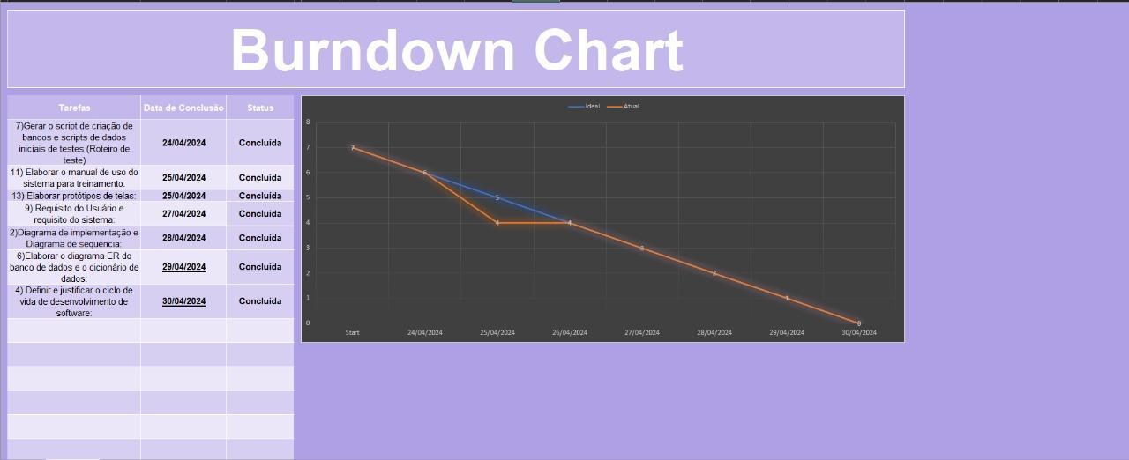

**Fonte: Autor próprio.**

Por último, mas não menos importante a equipe de Desenvolvimento foi a responsável por se organizar e tomar decisões de processos para garantir que ao longo da sprint todas as task’s sejam entregues.

**3.2 O QUE SÃO FAZENDAS URBANAS?**

Segundo Redação Pensamento Verde (2014), quem deu início a ideia de Fazenda Urbana com a concepção de agricultura vertical foi o microbiologista Dickson Despommier nos anos 1990. Suas pesquisas indicaram que uma estrutura de 30 andares dedicada à agricultura vertical teria capacidade para alimentar uma população de 50 mil pessoas com 2 mil calorias ao longo de um. A agricultura vertical representa "um salto evolutivo na busca da humanidade por um abastecimento confiável e sustentável".

A Fazenda Urbana pode ser caracterizada como um novo paradigma na agricultura. Trata-se da produção agrícola nos núcleos urbanos, destacando-se pelo cultivo de alimentos dentro dos limites das cidades e sua produção em larga escala para abastecer o comércio local (Carvalho, 2021).

**3.3 REGRAS DE NEGÓCIO, GLOSSÁRIOS E PESQUISA DE MERCADO**

**Regras de negócio**

**Cadastro de Fornecedores:**

* Os fornecedores são empresas ou indivíduos que fornecem insumos essenciais para a produção da fazenda urbana, como sementes, fertilizantes, equipamentos etc.
* Cada fornecedor deve ter um nome, contato, endereço e outros detalhes relevantes.
* É necessário garantir que não haja duplicação de fornecedores no sistema.
* É importante realizar a inativação do fornecedor antes de exclui-lo.

**Controle de Produção:**

* Deve haver um registro detalhado da produção, incluindo tipo de produto, quantidade produzida, data de colheita.
* O sistema deve permitir o acompanhamento do ciclo de vida do produto, desde o plantio até a colheita.
* Não há possibilidade de estocar produtos, realizar produção somente por demanda.

**Registro de Vendas:**

* As vendas podem ser realizadas para consumidores finais, restaurantes, mercados locais, entre outros.
* Cada venda deve incluir informações sobre o produto vendido, quantidade, preço, cliente etc.
* O cliente deverá solicitar a demanda para o vendedor, e o vendedor realiza o pedido no sistema.

**Registro de Vendas:**

* As vendas podem ser realizadas para consumidores finais, restaurantes, mercados locais, entre outros.
* Cada venda deve incluir informações sobre o produto vendido, quantidade, preço, cliente, etc.
* O cliente deverá solicitar a demanda para o vendedor, e o vendedor realiza o pedido no sistema.

**Glossário do Sistema:**

* **Fornecedor:** Empresa ou indivíduo que fornece insumos para a fazenda urbana.
* **Produto:** Item produzido pela fazenda urbana
* **Venda:** Transação de venda (ou prestação de serviço) de produtos da fazenda para clientes.
* **Cliente:** Pessoa física ou jurídica que compra produtos da fazenda urbana.
* **Estoque:** Quantidade de produtos disponíveis para venda na fazenda urbana

**Livros sobre o Tema:**

Alguns livros que podem fornecer insights valiosos sobre agricultura urbana e gestão de fazendas:

"The Urban Farmer: Growing Food for Profit on Leased and Borrowed Land" por Curtis Stone - Este livro oferece orientações práticas para iniciar e administrar uma fazenda urbana lucrativa.

"The Lean Farm: How to Minimize Waste, Increase Efficiency, and Maximize Value and Profits with Less Work" por Ben Hartman - Explora métodos para otimizar a produção agrícola por meio da aplicação dos princípios lean.

"The Vertical Farm: Feeding the World in the 21st Century" por Dickson Despommier - Este livro discute o conceito de fazendas verticais e seu potencial para revolucionar a agricultura urbana e resolver problemas de segurança alimentar.

"Farming the City: Food as a Tool for Today's Urbanization" por Francesca Miazzo e Mark Minkjan - Examina o papel da agricultura urbana no contexto da urbanização global e sua contribuição para a sustentabilidade urbana.

**Pesquisa de mercado:**

Segundo o Digital Agro (2023), a Pink Farms marca sua presença como uma pioneira no Brasil, estabelecendo-se em São Paulo como a primeira e maior fazenda vertical urbana em ambiente fechado e controlado de toda a América Latina. Este inovador empreendimento agrícola se destaca por sua abordagem moderna e sustentável na produção de alimentos, otimizando o uso de espaço em áreas urbanas enquanto minimiza o impacto ambiental através do controle rigoroso de recursos como água e nutrientes.

De acordo com a Redação Exame (2022) recentemente, a Pink Farms completou com sucesso mais um round de financiamento, um passo estratégico que visa não apenas expandir suas operações, mas também solidificar sua presença nas principais capitais brasileiras. Esse movimento sinaliza um crescimento significativo para a empresa e reforça sua missão de revolucionar a agricultura urbana na região, promovendo uma produção de alimentos mais sustentável e acessível.

De acordo com o Digital Agro (2023), a Aerofarms destaca-se como um verdadeiro marco na agricultura urbana, estabelecendo-se na cidade de Newark, Nova Jersey, como a maior fazenda vertical do mundo. Com uma extensão de 6.410 metros quadrados, sua abordagem inovadora para a agricultura vertical em ambientes internos redefine as possibilidades de cultivo em áreas urbanas. Desde o início em 2002, a empresa tem sido pioneira não apenas na escala de sua operação, mas também na implementação de tecnologias avançadas. Utilizando inteligência artificial e um profundo conhecimento em biologia vegetal, a Aerofarms consegue operar o ano todo, garantindo uma produção local com alta rastreabilidade, do início ao fim do processo.

De acordo com Freire (2023), a diversidade é um dos pilares da Aerofarms, que cultiva mais de 550 variedades de frutas e vegetais, evidenciando sua capacidade de inovação e sua contribuição para uma dieta mais diversificada e saudável. O uso de técnicas de cultivo vertical em ambientes controlados não apenas maximiza o uso do espaço urbano, mas também representa um passo significativo em direção à sustentabilidade, reduzindo a necessidade de transporte de alimentos e minimizando o consumo de água e recursos naturais. Através dessas iniciativas, a Aerofarms se posiciona não apenas como uma líder no setor de agricultura urbana, mas também como um modelo de produção alimentar sustentável para o futuro.

**3.4 CICLO DE VIDA**

Visto que as empresas vêm mudando o jeito de gerir suas demandas a falta de um gerenciamento padronizado para guiar e auxiliar equipes muitas vezes, causa problemas no repasse das informações prejudicando a empresa (STOPA,2019). Com isso o ciclo de vida do software foi escolhido a metodologia ágil como base das escolhas tomadas pela equipe separadas pela seguinte forma:

1. **Planejamento e iniciação:**

* Identificação das necessidades do cliente e levantamentos de requisitos do sistema.
* Formação da equipe de desenvolvimento e atribuição de papéis (PO, Scrum Master, Team Dev).
* Definição do escopo do projeto, incluindo as principais features.

1. **Planejamento da Sprint:**

* Seleção dos itens do backlog do produto para implementação na próxima iteração.
* Estimativa e analisar o esforço de cada tarefa.
* Dividir a demanda da sprint backlog entre o time.

1. **Desenvolvimento:**

* Implementação das features de acordo com a backlog.
* Realização de revisão e teste para garantir a qualidade na entrega.
* Iteração frequente com o PO para feedback e possíveis ajustes.

1. **Revisão da Sprint:**

* Apresentação de incremento do produto ao cliente e partes interessadas.
* Feedback do cliente sobre as funcionalidades desenvolvidas.
* Revisão do processo de desenvolvimento pela equipe para identificar pontos de melhoria.

1. **Retrospectiva da Sprint**

* Análise do desempenho da equipe durante a sprint.
* Identificação e discussão dos pontos positivos e negativos.
* Planejamento e ações para melhorias contínuas no próximo ciclo.

1. **Próxima Sprint:**

* Seleção dos itens do backlog do produto para a próxima iteração.
* Estimativa de esforço para as tarefas selecionadas.
* Divisão das tarefas entre os membros da equipe.
* Início do ciclo novamente, com o planejamento da próxima Sprint.

**3.5 REQUISITOS**

Após levantar algumas pesquisas e definir as metodologias, foi iniciado o levantamento de requisitos, onde foi separado por requisitos funcionais e não-funcionais.

**Requisitos funcionais:**

* + 1. **Administrador**

3.5.1.1 - Eu como Administrador preciso ter acesso à todas as funcionalidades do sistema.

3.5.1.2 - Eu como Administrador preciso ter acesso para alterar os dados de um funcionário e inativá-lo.

* + 1. **Gerente de Produção**

3.5.2.1 - Eu como Gerente de Produção preciso incluir uma produção definindo qual item será utilizado, definir prazos e quantidade do item.

3.5.2.2 - Eu como Gerente de Produção preciso ter acesso ao monitoramento do que está sendo produzido.

* + - 1. - Eu como Gerente de produção preciso gerar um relatório de produção.
    1. **Analista Administrativo**

3.5.3.1 - Eu como Analista Administrativo preciso cadastrar, pesquisar e editar um fornecedor.

3.5.3.2 - Eu como Analista Administrativo preciso que ao editar o fornecedor, tenha a opção de inativar e excluir o fornecedor.

* + 1. **Vendedor**

3.5.4.1 – Eu como Vendedor preciso gerar um pedido de venda, indicando qual o produto, prazo pra entrega e quantidade.

3.5.4.2 – Eu como Vendedor preciso de uma lista de pedidos para poder visualizar quais pedidos estão ativos.

**Requisitos não-funcionais:**

* + 1. **Administrador**

3.5.5.1 – **Segurança:** O sistema deve garantir que apenas usuários autorizados tenham acesso às funcionalidades administrativas

3.5.5.2 – **Desempenho:** As operações de acesso e modificações de dados de funcionário devem ser realizadas de forma rápida, mesmo com um grande volume de dados.

3.5.5.3 – **Confiabilidade:** As alterações feitas pelo administrador devem ser registradas de forma segura para garantir integridade dos dados.

* + 1. **Gerente de Produção**

3.5.6.1 – **Segurança:** O acesso ao monitoramento de produção e aos relatórios devem ser restritos apenas ao gerente de produção e usuários autorizados

3.5.6.2 – **Escalabilidade:** O sistema deve ser capaz de lidar com o aumento dos números dos itens em produção sem causar grandes degradações no desempenho.

3.5.6.3 – **Integração:** O sistema de monitoramento de produção deve ser integrado com o sistema de produção para fornecer informações precisar e em tempo real.

* + 1. **Analista Administrativo**

3.5.7.1 – **Segurança:** O sistema deve garantir que apenas usuários autorizados, como analistas administrativos, tenham permissão para acessar e manipular informações de fornecedores.

3.5.7.2 – **Segurança:** O sistema deve verificar se o fornecedor não está sendo utilizado em nenhum outro processo antes de permitir excluir ele.

* + 1. **Vendedor**

3.5.8.1 – **Desempenho:** A geração de pedido de vendas deve ser rápida e eficiente, mesmo em períodos de alta demanda.

3.5.8.2 – **Segurança:** O sistema deve garantir que apenas vendedores autorizados possam gerar pedido de vendas e visualizar pedidos.

3.5.8.3 – **Confiabilidade:** Os dados dos pedidos de venda devem ser registrados de forma segura para garantir a integridade das transações comerciais.

**3.6 PROTÓTIPOS DE TELAS**

A equipe, com foco em acessibilidade e coerência, escolheu uma paleta de cores composta por verde claro, branco e preto para ser usado em todo o sistema, proporcionando maior coerência visual. O sistema é de simples acesso visto que o usuário deve entender imediatamente o que deve ser feito com o aplicativo por meio da interface (Neto,2013). A figura 2 mostra um exemplo da tela inicial do sistema e a paleta de cores.

**Figura 2 – Tela Inicial**

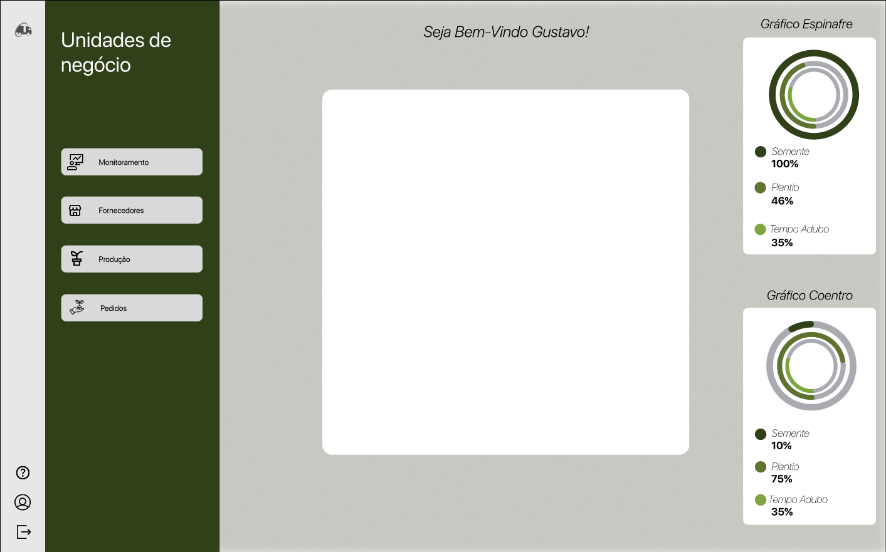

**Fonte: Autor Próprio.**

No canto inferior esquerdo, há três botões, conforme mostrado na Figura 3 abaixo. Um deles é o botão de ajuda, caso o usuário tenha alguma dúvida relacionada ao sistema. logo abaixo, há um botão de perfil onde abre um pop-up com opções de editar os perfis e inativar de todos os usuários cadastrados no sistema. Ainda abaixo, há um botão de logout do sistema, que permite retornar à tela de login. Esses 3 botões e mais outros estão presentes ao decorrer do sistema foram pensados para facilitar a interação visto que os usuários se sentem mais motivados a interagirem com interfaces que se assemelham com artefatos do mundo real (Neto, 2013).

**Figura 3 – Botões de função**

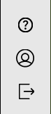

**Fonte: Autor Próprio.**

Na lateral vertical, há quatro botões principais do sistema. O primeiro da lista é o de monitoramento, que apresenta informações gerais da produção da fazenda. O usuário pode visualizar os dados de produção composto por um gráfico circular colorido em verde, facilitando a visualização, conforme mostrado na Figura 4. No canto superior direito, há dois gráficos detalhados das produções da fazenda.

**Figura 4 – Tela de Monitoramento.**

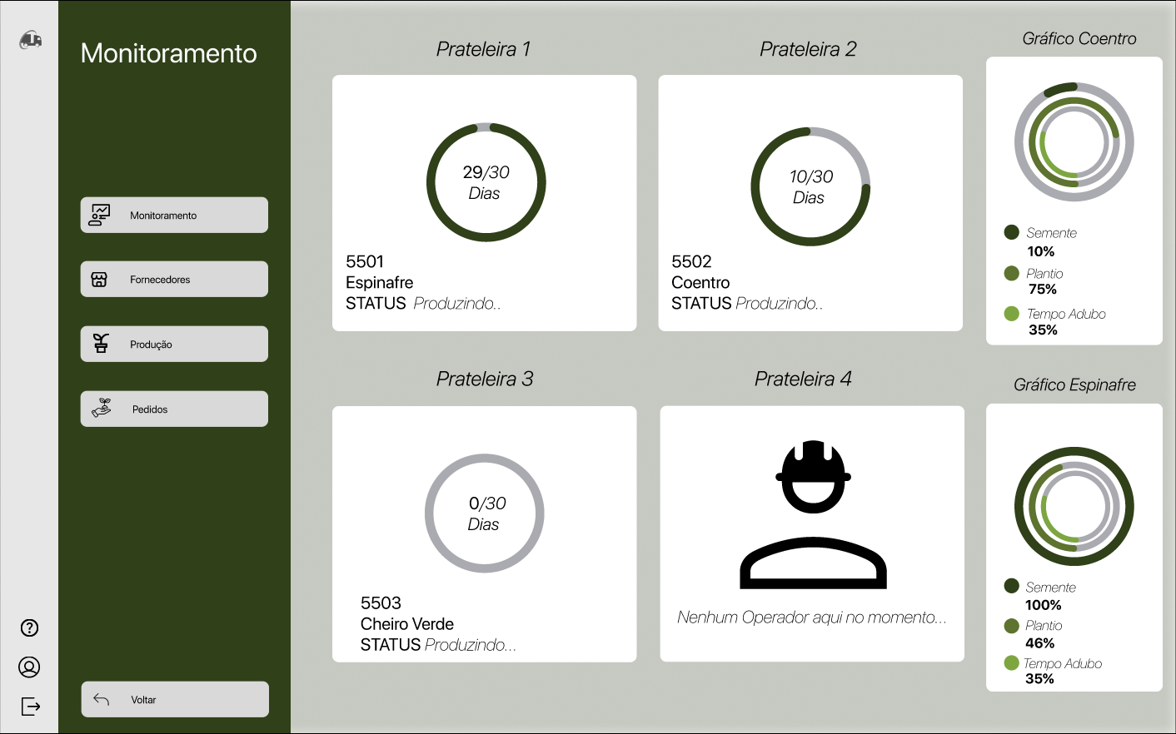

**Fonte: Autor Próprio.**

O segundo botão da lista é o de fornecedores, onde o usuário pode visualizar informações dos fornecedores no sistema por meio de um card com um botão verde, ao lado de cada perfil indicando que o cadastro do fornecedor está ativo. Nesta mesma tela, é possível editar os fornecedores, com opões para inativar ou excluir um fornecedor, além da opção de visualizar os insumos disponíveis dos fornecedores, conforme mostrado na Figura 5.

**Figura 5 – Fornecedores.**

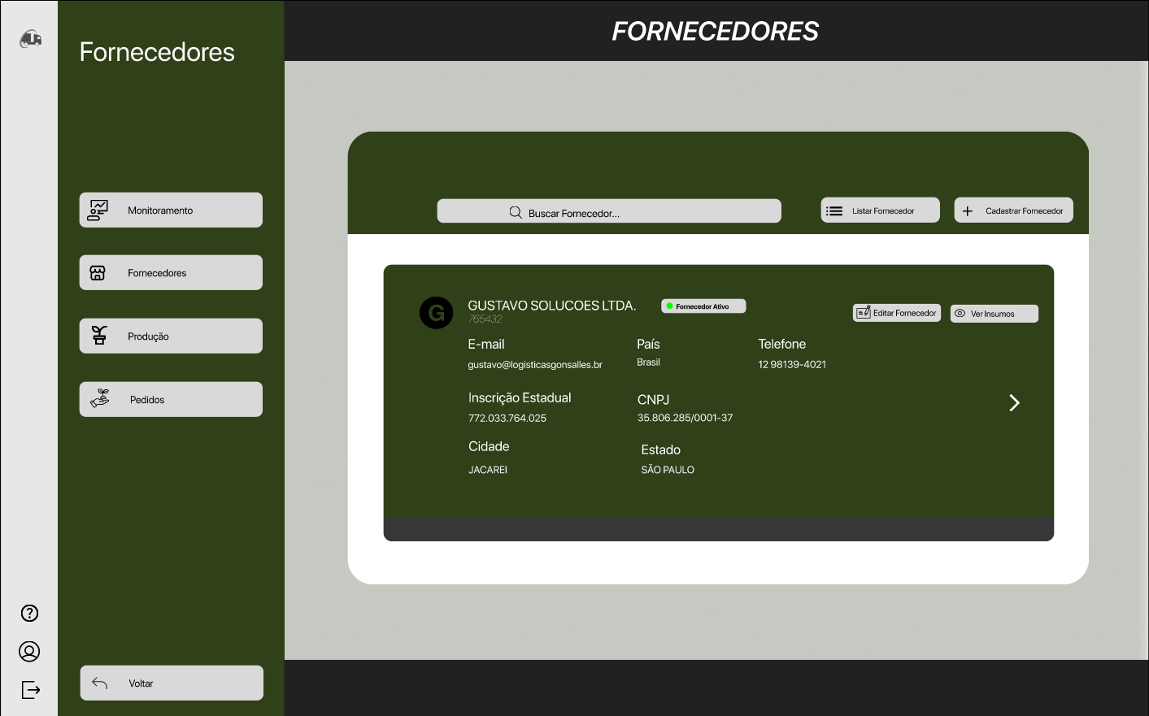

**Fonte: Autor Próprio.**

No terceiro botão, de produção, o usuário pode visualizar os insumos produzidos na fazenda. Nesta tela, os produtos são organizados em cards, com a possibilidade de editar a produção, adicionar novos insumos, remover e adicionar dias, e inativar ou ativar uma produção. Uma produção inativa é indicada pela cor cinza e um status de indisponibilidade em vermelho. No canto inferior direito, é possível acessar os relatórios totais de produção, conforme mostrado na Figura 6.

**Figura 6 – Tela Produção.**

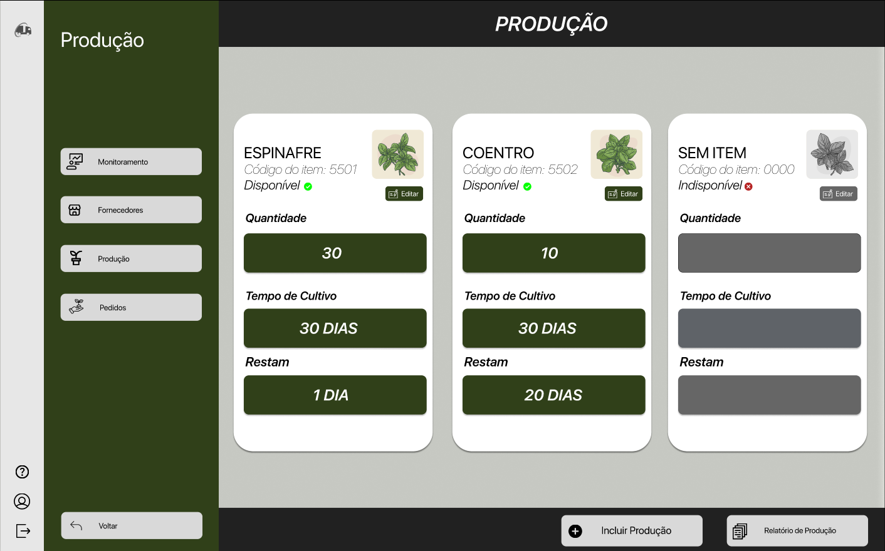

**Fonte: Autor Próprio.**

No quarto e último botão, é possível visualizar a tabela de pedidos da fazenda, contendo informações de clientes e produtos. Também é possível fazer um novo pedido, como demonstrado na Figura 7. O sistema em geral conta com animações rápidas para não distrair o usuário e conta com telas de confirmações de ações para o usuário ter certeza de cada ação visto que é bom deixar claro que o usuário está no controle das operações realizadas (Neto,2013).

**Figura 7 – Tabela Pedidos.**

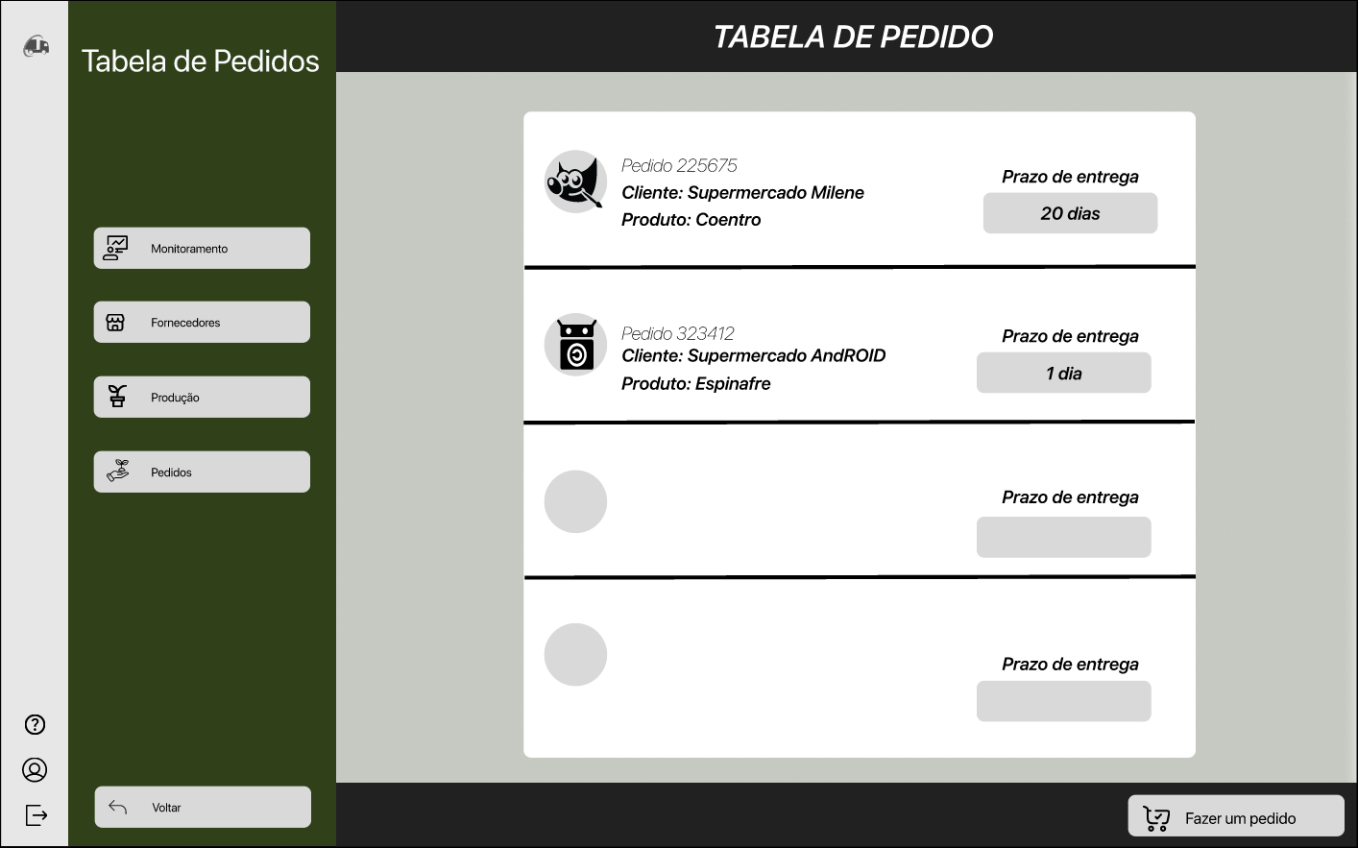

**Fonte: Autor Próprio.**

**3.7 MODELO DE CASO DE USO**

Para o melhor entendimento do funcionamento do software, foi realizado um diagrama de caso de uso para descrever melhor como diferentes tipos de usuários interagem com o sistema. Os usuários, vistos como autores no modelo, foram definidos a partir dos requisitos, contudo sendo eles: Funcionário, Vendedor, Gerente de produção, Analista administrativo, Administrador, Matéria Prima, Produto Final e Cliente.

No modelo, existem autores que não são exatamente pessoas, mas sim subsistemas que fornecerá informações para o modelo de uso apresentado, como por exemplo o autor Matéria Prima. Ele não entra nos requisitos do projeto, mas para que a produção seja efetiva, esse autor é necessário.

A figura 8 mostra o autor matéria prima e sua relação com o caso de uso.

**Figura 8 – Autor Matéria Prima**

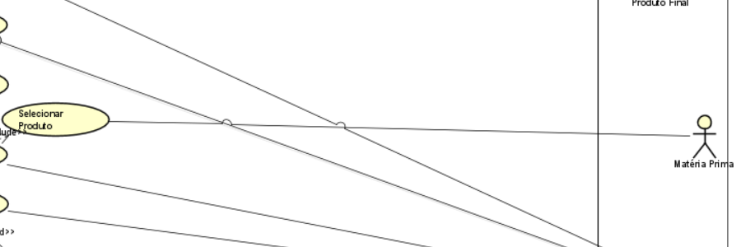

**Fonte: Autor próprio.**

Foi realizado uma hierarquia entre os autores que utilizarão o sistema e um autor chamado Funcionário. Essa estratégia foi realizada porque todos esses autores tem essas mesmas características em comum, todos terão de ser funcionário para utilizar o sistema.

Como no exemplo da figura 9 a seguir, onde o autor Vendedor está herdando do autor Funcionário.

**Figura 9 – Relação de Vendedor e Funcionário**

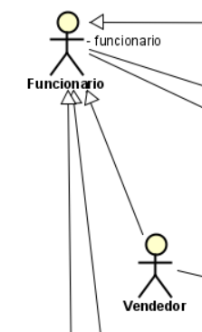

**Fonte: Autor próprio.**

Para o melhor entendimento do que cada caso de uso e cada autor faz, foi realizado uma descrição explicativa em cada um deles, para que os stakeholders ou até mesmo quem for desenvolver tenha facilidade com a visualização do MCU (Model Control Unit).

A figura 10 mostra a definição do autor Gerente Produção.

**Figura 10 – Definição do autor Gerente Produção**

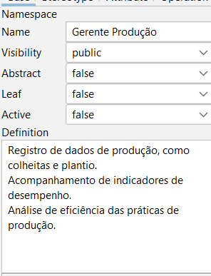

**Fonte: Autor próprio.**

Após a organização entre os agentes e os casos de usos, foi obtido um diagrama geral contendo todos os relacionamentos, dando uma visão completa sobre os autores e suas respectivas interações

A figura 11 mostra o MCU completo, contendo todos os autores suas interações com os casos de uso.

**Figura 11 – Caso de uso**

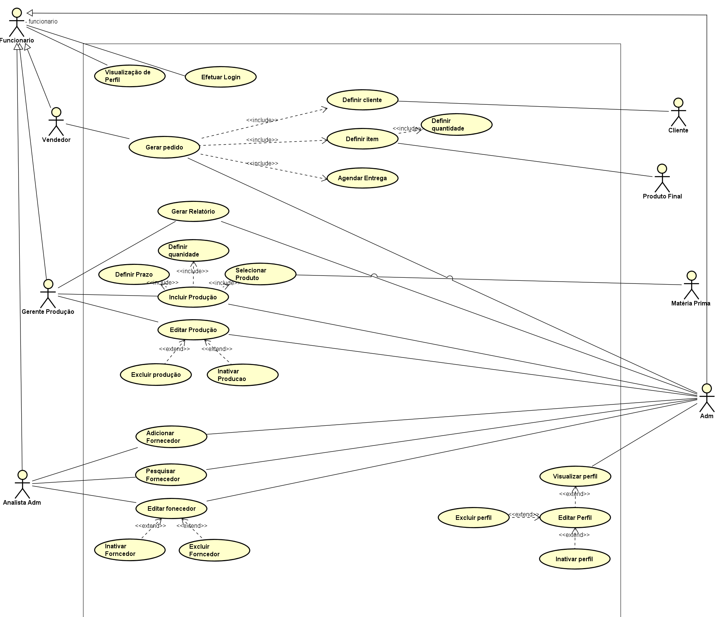

**Fonte: Autor próprio.**

**3.8 DIAGRAMAS**

**3.8.1 Diagrama de Classe**

A fim de mapear de forma clara e objetiva a estrutura do sistema da MicroGreen’s foi criado o diagrama de classe, a fim de modelar suas classes, atributos, operações e relações entre objetos. Este processo é de suma importância, pois ele faz parte da programação orientada ao objeto e requer ao máximo de informações intuitivas e de fácil entendimento, para que o desenvolvedor as utilize de modo assertivo, realizando a criação e o desenvolvimento do software.

Com o objetivo de otimizar processos, como mostra na figura 12, foi criado uma classe “Funcionário”, nela encontra-se o relacionamento de herança em função das classes filhas (Administrador, Vendedor, Analista ADM e Gerente de Produção), para que os atributos da classe sejam todos instanciados de maneira padrão pelo sistema.

**Figura 12 – Classes com o relacionamento de herança**

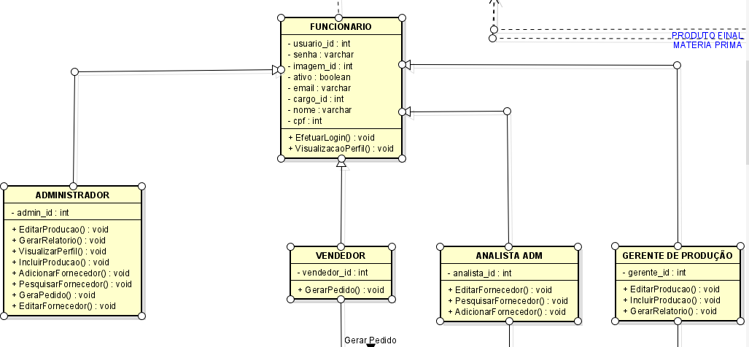

**Fonte: Autor próprio.**

Para o desenvolvimento do diagrama de classe foi utilizado também, os relacionamentos de composição, como mostra a figura 13, onde o objeto “Pedidos” é composto pelo objeto “Produto Final”, fazendo com que o objeto "todo", fique responsável pela criação e destruição de seus componentes. Isso estabelece um ciclo de vida em que as partes não podem existir sem o todo. Assim também acontece o mesmo na classe “Produção” em relação com a “Produto Final”.

**Figura 13 – Classes com o relacionamento de composição**

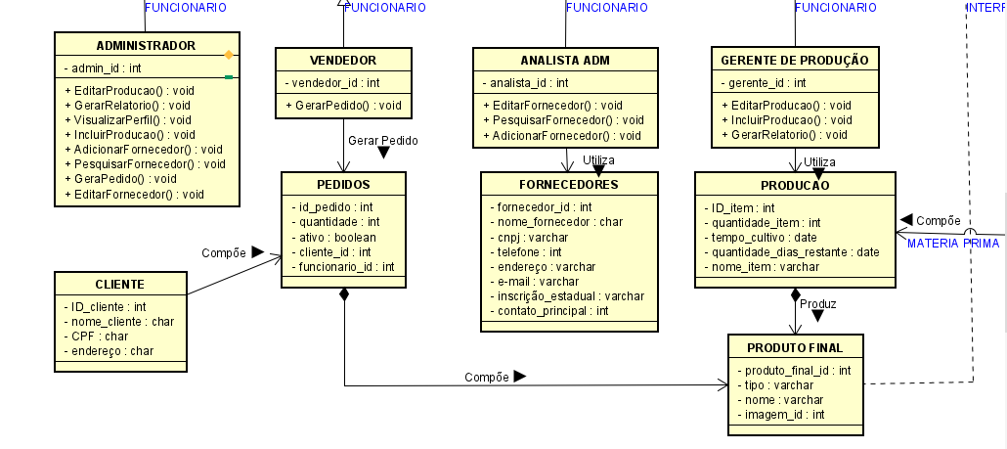

**Fonte: Autor próprio.**

Com tudo, após a organização e desenvolvimento entre as classes, atributos e métodos, foi obtido um diagrama de classe geral com a presença de todos os relacionamentos, fazendo com que se crie um cenário completo sobre o sistema em si e suas respectivas regras de negócio, representado na figura 14, abaixo:

**Figura 14 – Diagrama de Classe**

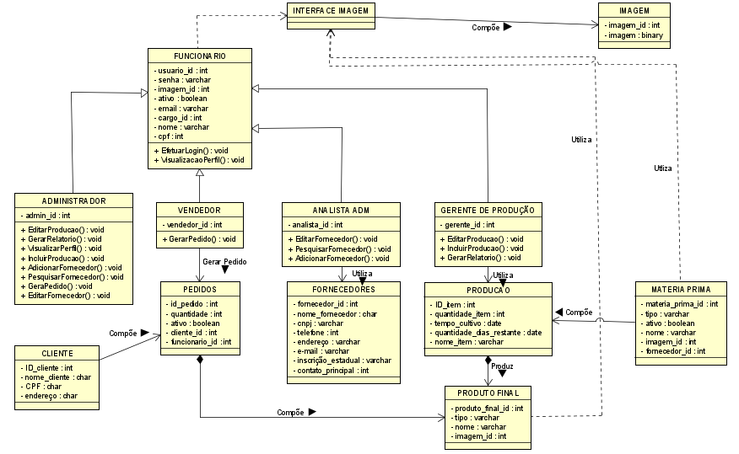

**Fonte: Autor próprio.**

**3.8 Diagramas de Sequência**

**3.8.1 Diagrama de Sequência de Login de Usuário**

Com o objetivo de mapear de forma clara e objetiva a interação entre o usuário e o sistema durante o processo de autenticação, foi criado o diagrama de sequência de login de usuário. Este diagrama é essencial para visualizar a troca de mensagens e a sequência de eventos que ocorrem quando um usuário tenta acessar o sistema. Documentar esse processo é crucial para garantir que todos os envolvidos no desenvolvimento e manutenção do sistema compreendam exatamente como funciona o mecanismo de autenticação, facilitando a identificação de possíveis melhorias e resolução de problemas.

A figura 15 ilustra o diagrama de sequência de login de usuário, detalhando as interações e trocas de mensagens entre o usuário e o sistema:

**Figura 15 – Diagrama de sequência de login**

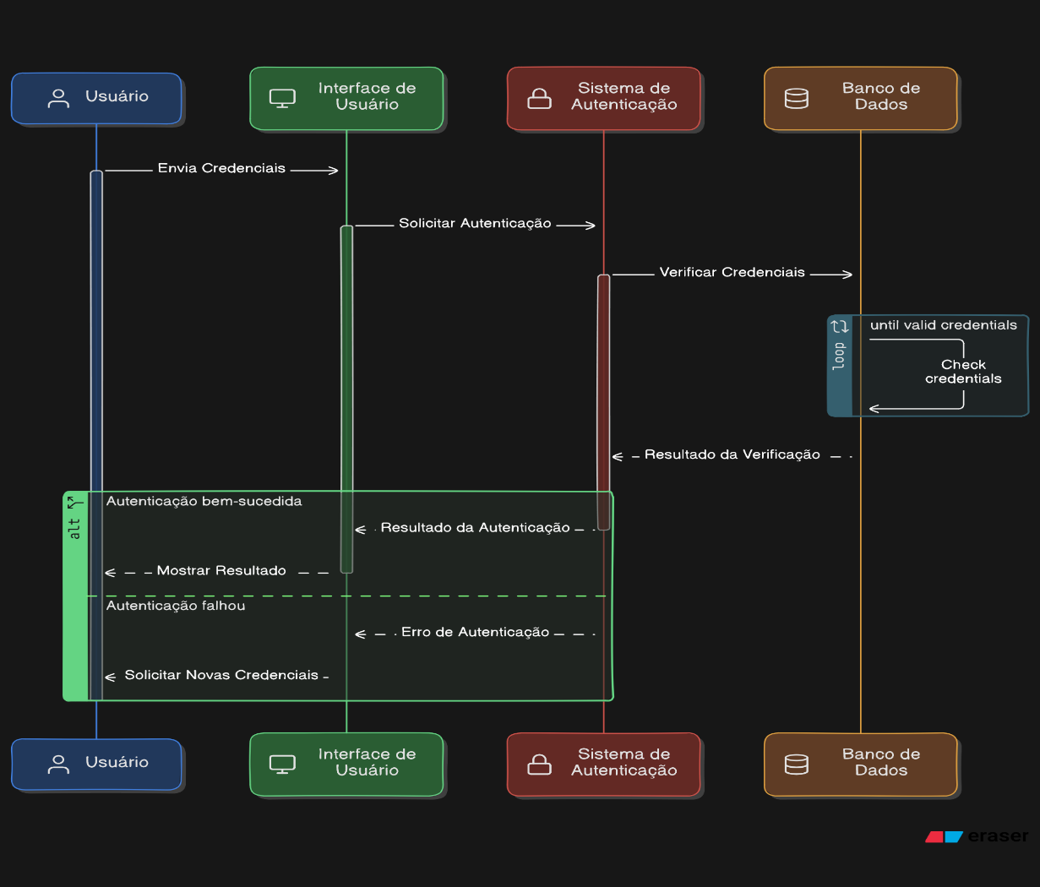

**Fonte: Autor próprio.**

Este diagrama permite identificar claramente cada passo do processo de login, facilitando a compreensão de todos os envolvidos e permitindo uma implementação correta e eficiente do sistema de autenticação.

**3.8.2Descrição do Diagrama**

* **Inserção de Credenciais:** O usuário insere o nome de usuário e a senha na interface de login.
* **Envio de Credenciais:** As credenciais são enviadas do cliente para o servidor.
* **Validação de Credenciais:** O servidor valida as credenciais contra o banco de dados de usuários
* **Resposta de Autenticação**: O servidor retorna uma resposta de sucesso ou falha de autenticação ao cliente.
* **Acesso ao Sistema**: Se as credenciais forem válidas, o usuário é redirecionado para a página inicial do sistema. Caso contrário, uma mensagem de erro é exibida**.**

**3.8.3 Diagrama de implementação**

O diagrama de implementação foi criado para visualizar a arquitetura física do sistema criado pela startup. Ele ajuda a identificar como os componentes de software são distribuídos em diferentes nós de hardware e como ele interagem entre si. (IBM, 2021)

Foi utilizado a ferramenta Astah para criar o diagrama. A escolha foi baseada na sua interface intuitiva, com capacidade de criar diagramas mais detalhados e com facilidade.

A Figura 16 mostra o diagrama de implementação realizada na ferramenta Astah.

**Figura 16 – Diagrama de implementação**

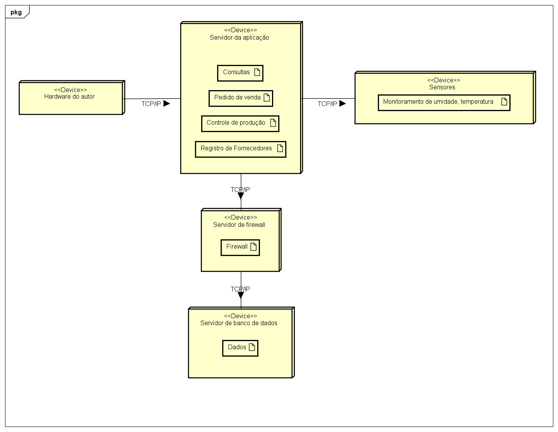

**Fonte: Autor próprio.**

**Componentes Principais**

1. **Hardware do Autor**

É o equipamento utilizado para a administração da aplicação, podendo utilizar toda a funcionalidade do software implementado.

1. **Servidor da aplicação**

Hospeda a lógica do negócio da fazenda urbana e tem função de processamento de requisições, gerenciamento de dados dos sensores e interface com o banco de dados.

Faz conexões com o Hardware do Autor, conecta com os Sensores e passa pelo servidor de Firewall

1. **Servidor Firewall**

Protege a rede e os servidores contra acessos não autorizados, fazendo o monitoramento e filtragem de tráfego da rede.

Faz conexão entre o servidor da aplicação e o servidor de banco de dados.

1. **Servidor de banco de dados**

Armazena dados essenciais da fazenda urbana, realizando o gerenciamento de dados das vendas, usuários, autenticação, produção, fornecedores e entre outros.

Faz conexão diretamente com o firewall.

1. **Sensores de Monitoramento**

Dispositivo loT para monitorar condições ambientais, fazendo a coleta de dados de umidade do solo e temperatura.

**3.9 BANCO DE DADOS**

Neste capítulo, o banco de dados foi criado para armazenar, gerenciar e facilitar de maneira estruturada, as informações geradas através do sistema da MicroGreen’s, fazendo assim com que haja segurança e controle de acesso na manipulação dos dados.

Para a modelagem do banco de dados foi criado um diagrama de entidade e relacionamento (DER), representado na figura 17.

**Figura 17 – Diagrama de Entidade e Relacionamento (DER)**

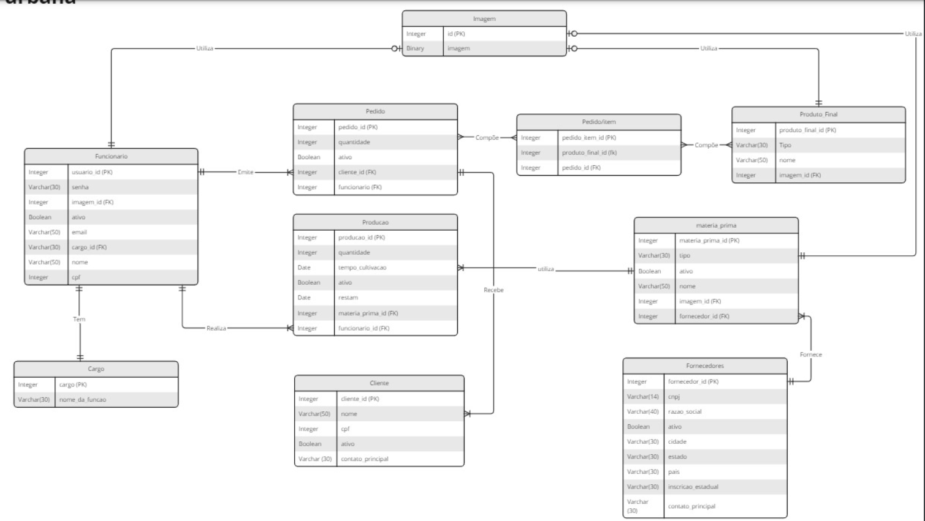

**Fonte: Autor próprio.**

Contudo, houve a necessidade de organizar um Dicionário de Dados, afim de fornecer uma descrição abrangente e detalhada de cada entidade identificada. Ele visa aprofundar o entendimento do sistema de gestão da MicroGreens’s ao descrever as entidades e seus atributos de forma objetiva, negocial e conceitual. Essa documentação detalhada das entidades é essencial para uma compreensão clara das informações necessárias para a solução em questão.

A figura 18 representa o dicionário de dados das **tabelas** que foram representadas na figura anterior.

**Figura 18 – Dicionário de dados das tabelas**

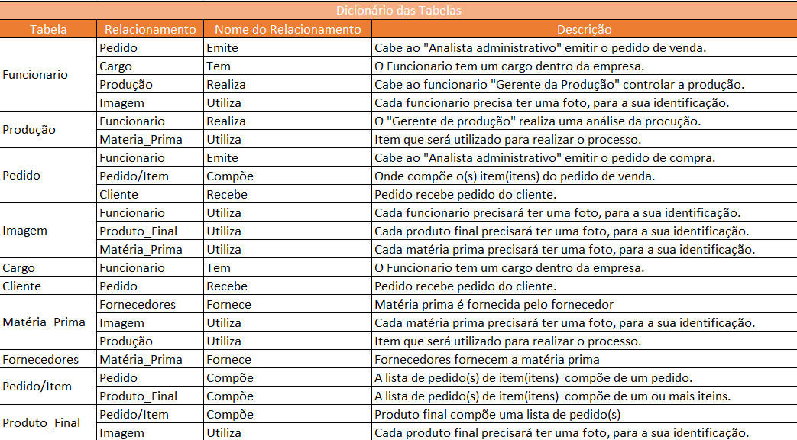

**Fonte: Autor próprio.**

A figura 19 representa alguns exemplos de **tabelas individuais** que foram criadas para uma análise mais especifica de cada tabela.

**Figura 19 – Dicionário de dados das tabelas individuais**

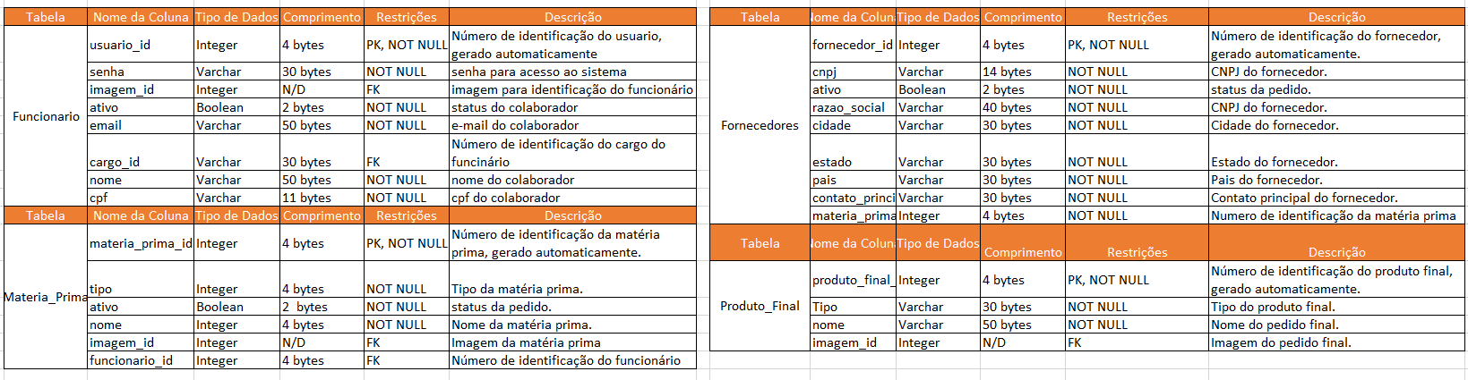

**Fonte: Autor próprio.**

A figura 20 mostra o dicionário de dados dos **relacionamentos** entre as tabelas do diagrama de entidade e relacionamento (DER) representado na figura 8.

**Figura 20 – Dicionário de dados de relacionamento**

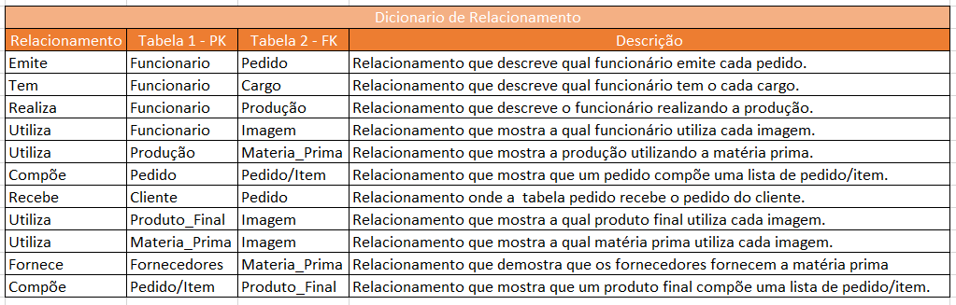

**Fonte: Autor próprio.**

**3.10 SCRIPT DE CRIAÇÃO DE DADOS**

Neste capítulo, foi detalhado a estrutura do banco de dados utilizada no projeto, focando nas principais tabelas, procedures e triggers que compõem o sistema.

As tabelas materia_prima, producao e fornecedor são fundamentais para armazenar informações vitais que suportam as operações diárias do sistema. Além disso, serão apresentadas procedures específicas para gerenciar os dados da tabela fornecedor e os triggers que garantem a auditoria das ações realizadas, armazenando registros na tabela de log Log_Alt.

* + 1. **Estrutura do Banco de Dados**

O banco de dados foi projetado para garantir a integridade e eficiência no armazenamento e manipulação dos dados. A seguir, apresentamos uma visão geral das tabelas materia_prima, producao e fornecedor.

* **Tabela: matéria-prima**

A tabela materia_prima é responsável por armazenar informações sobre as matérias-primas utilizadas nos processos de produção. Cada registro inclui um identificador único, nome e o tipo da materia-prima e suas Foreign Key para os relacionamentos.

A figura 21 abaixo, mostra a criação da tabela Matéria Prima.

**Figura 21 – Criação da Tabela Matéria Prima**

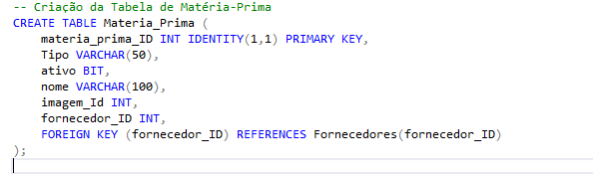

**Fonte: Autor próprio.**

* **Tabela: produção**

A tabela produção registra informações detalhadas sobre os processos de produção. Cada entrada na tabela inclui um identificador único, o ID do produto, a quantidade produzida, os dias restantes para a produção terminar e suas Foreign Key para os relacionamentos.

A figura 22 abaixo, mostra a criação da tabela Produção

**Figura 22 – Criação da Tabela Produção**

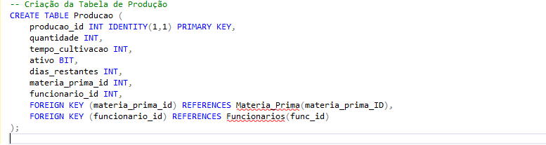

**Fonte: Autor próprio.**

* **Tabela: fornecedor**

A tabela fornecedor contém dados essenciais sobre os fornecedores de matérias-primas e outros insumos necessários para a produção. Cada registro inclui um identificador único, razão social, CNPJ, contato e endereço do fornecedor.

A figura 23 abaixo, mostra a criação da tabela Fornecedor

**Figura 23 – Criação da Tabela Fornecedor**

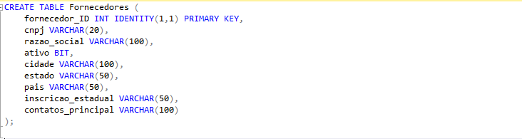

**Fonte: Autor próprio.**

* + 1. **Procedures**

As procedures são blocos de código SQL reutilizáveis que facilitam a realização de operações específicas na tabela fornecedores, materia_prima e produção.

A seguir na figura 24 e 25 abaixo, será apresentado as principais procedures utilizadas para inserir, atualizar, excluir e selecionar fornecedores.

**Figura 24 – Criação das Procedures Inserir e Visualizar na tabela Fornecedor.**

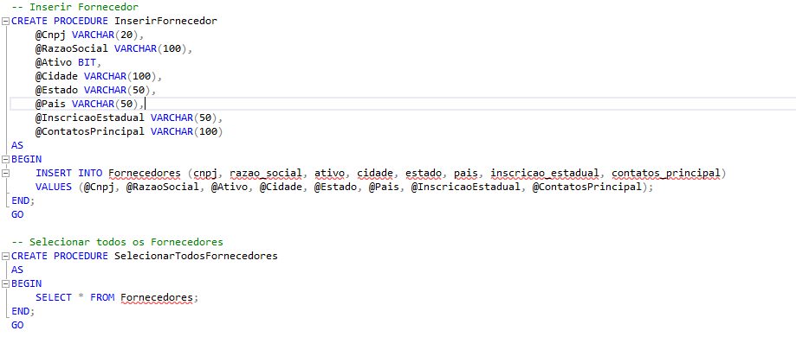

**Fonte: Autor próprio.**

**Figura 25 – Criação das Procedures Atualizar e Excluir na tabela Fornecedor**

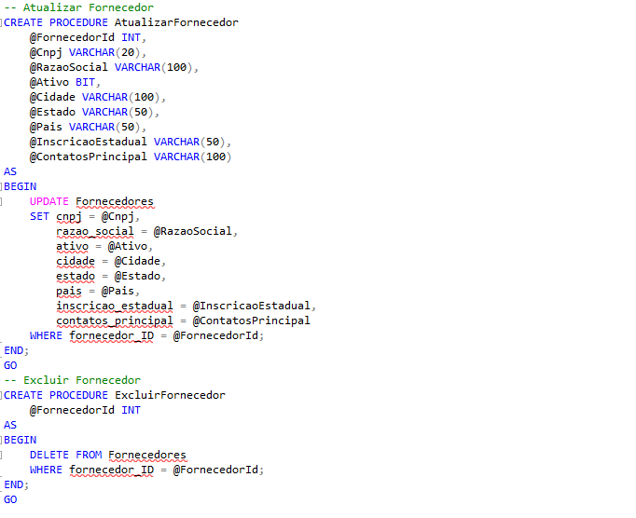

**Fonte: Autor próprio.**

* **Inserir Fornecedor**

A procedure **InserirFornecedor** é usada para adicionar novos fornecedores à tabela. Ela captura informações detalhadas como CNPJ, razão social, status ativo, cidade, estado, país, inscrição estadual e contato principal. Essa procedure facilita a inserção de dados completos e estruturados no sistema.

* **Atualizar Fornecedor**

A procedure **AtualizarFornecedor** permite modificar os dados de um fornecedor existente na tabela fornecedor. Utilizando o ID do fornecedor, é possível atualizar informações como CNPJ, razão social, status ativo, cidade, estado, país, inscrição estadual e contato principal. Essa procedure é crucial para manter os dados dos fornecedores atualizados.

* **Excluir Fornecedor**

A procedure **ExcluirFornecedor** é responsável por remover um fornecedor da tabela fornecedor, identificando-o pelo seu ID. Essa operação garante que fornecedores obsoletos ou incorretos sejam excluídos do sistema, mantendo a base de dados limpa e precisa.

* **Selecionar Todos os Fornecedores**

A procedure **SelecionarTodosFornecedores** retorna todos os registros presentes na tabela fornecedor. Ela permite a visualização completa dos dados dos fornecedores cadastrados, facilitando a consulta e análise das informações armazenadas no banco de dados.

Os mesmos conceitos e práticas aplicados às procedures da tabela fornecedor são também utilizados para as tabelas producao e materia_prima. Procedures específicas para inserir, atualizar, excluir e selecionar registros nessas tabelas garantem a consistência e integridade dos dados, automatizando operações essenciais e simplificando a gestão do banco de dados.

* + 1. **Tabela de Log e Triggers**

garantir a auditoria e rastreamento de todas as alterações realizadas nas tabelas principais, foi criada uma tabela de log chamada log_alt e implementados triggers para registrar as operações de inserção, atualização e exclusão.

* + - 1. **Trigger na tabela Fornecedor**

Os triggers são usados para monitorar e registrar mudanças na tabela fornecedor, garantindo a integridade dos dados e facilitando a auditoria. O trigger a seguir registra as operações de inserção, atualização e exclusão na tabela de log **Log_Alt.**

A seguir na figura 26, será apresentado o trigger utilizado para registrar as operações de inserção, atualização e exclusão na tabela de log **Log_Alt.**

**Figura 26 – Criação do Trigger dentro na tabela Fornecedor.**

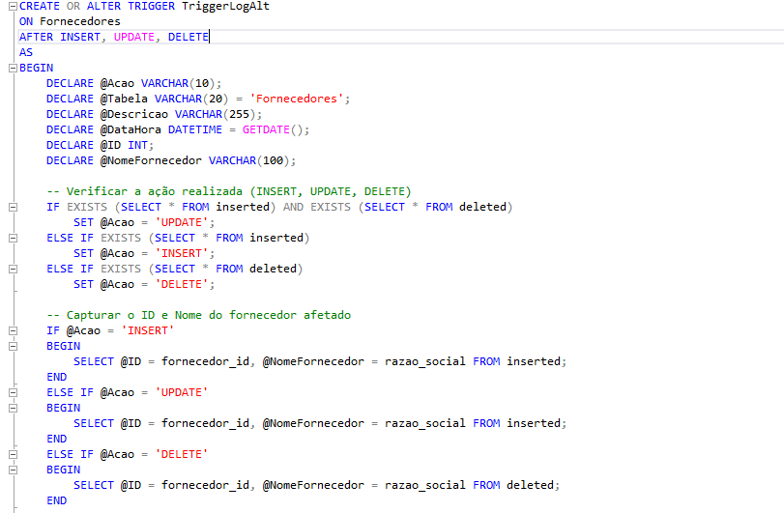

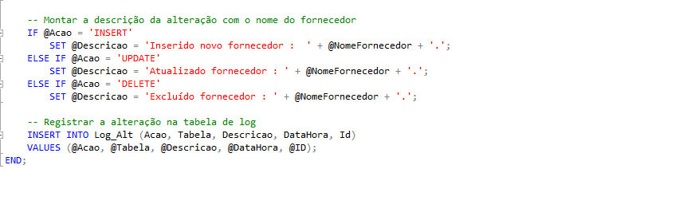

**Fonte: Autor próprio.**

* **Tabela Log de Alterações**

Na figura 27 abaixo, será apresentado a tabela Log_Alt armazena registros de todas as alterações realizadas nas tabelas monitoradas:

**Figura 27 – Tabela de Log de Alterações**

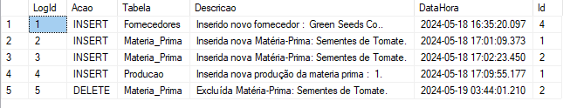

**Fonte: Autor próprio.**

A tabela **Log_Alt** e o trigger **TriggerLogAlt** garantem a integridade e rastreamento das operações realizadas na tabela Fornecedor, Matéria-Prima e Produção. Cada inserção, atualização ou exclusão de uma dessas 3 tabelas é registrada, incluindo a ação realizada, a tabela afetada, a descrição da alteração e a data e hora da ocorrência. Essa abordagem assegura uma auditoria robusta e facilita o monitoramento e a análise das operações no banco de dados.

**3.11 PoC(Proof of Concept)**

**3.11.1 Introdução e Escopo**

Para validar a viabilidade técnica da implementação do sistema, foi conduzida uma Prova de Conceito (PoC), que é definida como "uma representação do conceito em ação, ou seja, a aplicação prática das teorias e ideias discutidas anteriormente, a fim de provar a sua validade (NECTAR CRM, 2024). Além disso, o sistema foi projetado para suportar operações CRUD, que abrangem as quatro principais funções em sistemas de banco de dados: Create (criar), Read (ler), Update (atualizar) e Delete (excluir). Essas operações permitem ao usuário criar novos registros, ler informações existentes, atualizar registros existentes e excluir registros conforme necessário (ALONZA, 2024).

**3.11.2 Detalhes Técnicos e Funcionalidades Implementadas**

A PoC foi conduzida utilizando C# como linguagem de programação, SQL Server como banco de dados e .NET Framework como framework. As funcionalidades implementadas foram:

* CRUD de Fornecedor
* CRUD de Matéria-Prima
* CRUD de Produção
* Visualização de Pedidos

**3.11.3 Exemplo: CRUD de Matéria-Prima**

Vamos exemplificar o processo de CRUD para Matéria-Prima, uma das funcionalidades implementadas na PoC.

**Criação de Registro de Matéria-Prima:**

Na figura 28, podemos ver a tela de inserção de dados para uma nova matéria-prima. Os campos como nome, descrição e quantidade são preenchidos para criar um novo registro no banco de dados.

**Figura 28 – Tela de inserção de dados para uma nova matéria-prima.**

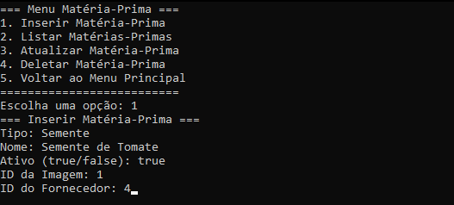

**Fonte: Autor próprio.**

* **Visualização de Registro de Matéria-Prima:**

Na figura 29, vemos a interface para Visualização de uma matéria-prima existente. Os campos podem não ser editados, apenas permite aos usuários ver os detalhes das matérias-prima armazenados no banco de dados.

**Figura 29 – Interface para Visualização de uma matéria-prima**

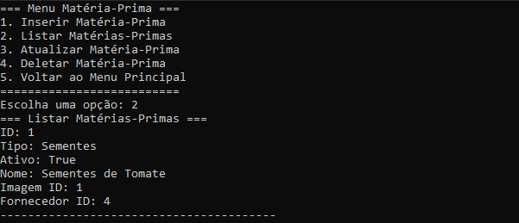

**Fonte: Autor próprio.**

**3.11.4 Visualização de Pedido**

A funcionalidade de visualização de pedidos permite aos usuários ver os detalhes dos pedidos armazenados no banco de dados. Esta funcionalidade é essencial para fornecer uma visão clara e acessível dos pedidos realizados, facilitando a gestão e o acompanhamento dos mesmos.

* **Detalhes da Visualização de Pedidos:**

A visualização de pedidos exibe informações como:

* + Número do pedido
  + Data do pedido
  + Cliente associado
  + Lista de itens no pedido (com quantidades e descrições)
  + Status do pedido (pendente, processado, enviado, etc.)
  + Total do pedido
* **Interface de Visualização de Pedidos:**

Na figura 30, é apresentada a interface de visualização de pedidos, onde o usuário pode selecionar um pedido específico para ver seus detalhes completos.

**Figura 30 – Interface para Visualização de um Pedido**

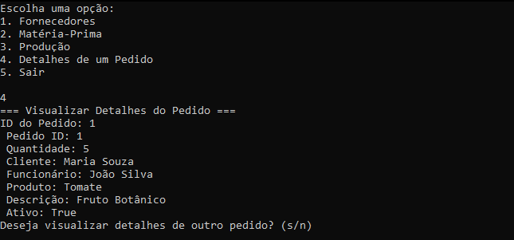

**Fonte: Autor próprio.**

Essa funcionalidade é crucial para a gestão eficiente dos pedidos, permitindo rápida consulta e monitoramento do status e dos detalhes de cada pedido realizado.

* 1. **MANUAL DE USUARIO**
     1. **Introdução ao Manual**

Como parte do desenvolvimento do sistema de Gerenciamento de Produção e Fornecedor da MicroGreen's, foi criado um manual de usuário detalhado, disponível em uma página web. Este manual tem como objetivo fornecer instruções claras e detalhadas para garantir que os usuários possam utilizar o sistema de forma eficaz e eficiente.

* + 1. **Objetivo do Manual**

O manual do sistema foi desenvolvido com o objetivo de oferecer aos usuários uma ferramenta poderosa que simplifique e otimize o gerenciamento de produção e fornecedores. Ele visa ajudar as empresas a aumentar a eficiência operacional, reduzir custos e melhorar a qualidade dos produtos e serviços.

Na figura 31, podemos ver a *HomePage* do Manual de Usuário.

**Figura 31 - HomePage**

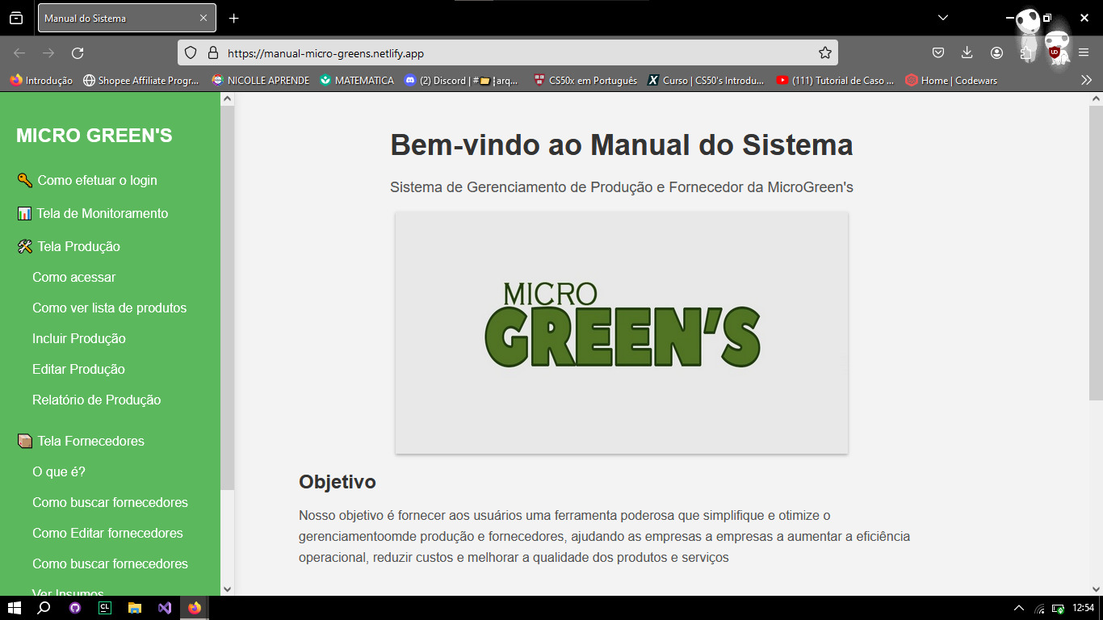

**Fonte: Autor próprio (Disponivel em:** [**https://manual-micro-greens.netlify.app/**](https://manual-micro-greens.netlify.app/)**)**

* + 1. **Formatos Disponíveis**
* **Página Web:** Uma versão online do manual, acessível via navegador, permitindo fácil navegação entre as seções. A imagem abaixo mostra a página inicial do manual web:
  + 1. **Conteúdo do Manual**

O manual de usuário é organizado em várias seções, cada uma cobrindo diferentes aspectos e funcionalidades do sistema. A seguir, uma visão geral das seções principais:

* **Introdução:** Apresenta o sistema e seus principais objetivos.
* **Como efetuar o login:** Instruções passo a passo sobre como acessar o sistema.
* **Tela de Monitoramento:** Detalha a interface de monitoramento e suas funcionalidades.
* **Tela Produção:** Inclui subseções sobre como acessar, ver a lista de produtos, incluir produção, editar produção e gerar relatórios de produção.
* **Tela Fornecedores:** Explica o que é, como buscar, editar e visualizar fornecedores e insumos.

**3.13 RELATÓRIOS DE GESTAO PARA ANALISE DE EVOLUÇÃO DE NEGÓCIOS**

Nos dias atuais cresce no mercado a procura pela conscientização sobre saúde, bem-estar e sustentabilidade, empresas como as pink farms têm uma oportunidade única de se destacar no mercado oferecendo produtos orgânicos, saudáveis e inovadores. Nesta

análise, foi exploda diversas áreas estratégicas que podem impulsionar o crescimento e o sucesso de tal tipo de empresa, desde a compreensão das tendências de mercado até a

implementação de estratégias de pesquisa, desenvolvimento e expansão internacional. Foi examinado como a empresa pode se diferenciar, identificar e segmentar seu mercado, inovar em embalagens e canais de distribuição, além de estabelecer parcerias estratégicas para fortalecer sua posição competitiva.

**1.** **Tendência de Saúde e Bem-Estar**: Com a crescente conscientização sobre saúde e bem-estar, as pessoas estão buscando cada vez mais produtos naturais e orgânicos. Uma pink farm poderia capitalizar essa tendência, oferecendo uma variedade de produtos orgânicos cultivados de forma sustentável.

• **Conscientização do Consumidor:** Nos últimos anos, houve um aumento significativo na conscientização dos consumidores sobre a importância da saúde e do bem-estar. As pessoas estão cada vez mais interessadas em adotar estilos de vida saudáveis, incluindo dietas equilibradas e práticas de autocuidado.

• **Preocupações com a Saúde:** Fatores como o aumento da incidência de doenças crônicas, o estresse do dia a dia e a poluição ambiental têm levado as pessoas a buscarem alternativas mais saudáveis em sua dieta e estilo de vida. Isso inclui uma maior demanda por alimentos naturais e orgânicos, livres de produtos químicos e pesticidas.

• **Movimento Vegan e Vegetariano:** O crescente movimento vegan e vegetariano também impulsionou a demanda por produtos alimentícios à base de plantas. As pessoas estão cada vez mais conscientes dos impactos positivos que uma alimentação baseada em plantas pode ter na saúde pessoal, nos animais e no meio ambiente.

• **Confiança nos Produtos Naturais:** Com o aumento das preocupações sobre os efeitos negativos dos produtos químicos e aditivos na saúde, os consumidores estão buscando produtos alimentícios feitos com ingredientes naturais e reconhecíveis. Isso inclui uma preferência por alimentos orgânicos, cultivados de forma sustentável, sem pesticidas e fertilizantes sintéticos.

• **Influência das Redes Sociais e Mídias Digitais:** As redes sociais desempenham um papel significativo na disseminação de informações sobre saúde e bem-estar. Influenciadores digitais, blogueiros de saúde e nutricionistas compartilham constantemente dicas e recomendações sobre alimentação saudável, exercícios físicos e práticas de bem-estar, influenciando as escolhas dos consumidores.

• **Legislação e Regulamentação:** Em muitos países, a legislação e regulamentação sobre rotulagem de alimentos estão se tornando mais rigorosas, exigindo que os fabricantes forneçam informações detalhadas sobre os ingredientes e o processo de produção dos produtos. Isso tem levado as empresas a serem mais transparentes em relação à qualidade e origem de seus produtos.

A tendência de saúde e bem-estar está impulsionando uma mudança nos hábitos de consumo, com os consumidores buscando alimentos mais naturais, orgânicos e saudáveis. Essa tendência oferece oportunidades significativas para empresas que conseguem atender a essa demanda crescente com produtos inovadores e de alta qualidade.

**2. Segmentação de Mercado:** A empresa pode segmentar seu mercado-alvo para incluir consumidores preocupados com a saúde, veganos, adeptos de dietas especiais e entusiastas de produtos naturais. Isso permitiria à empresa direcionar suas estratégias de marketing de forma mais eficaz.

• **Consumidores Preocupados com a Saúde:** Este segmento inclui pessoas que estão ativamente buscando produtos alimentícios que contribuam para um estilo de vida saudável. Eles estão interessados em alimentos orgânicos, naturais e nutritivos, e estão dispostos a pagar mais por produtos que atendam a esses critérios.

• **Veganos e Vegetarianos:** Este grupo é composto por pessoas que seguem uma dieta livre de produtos de origem animal, seja por motivos éticos, ambientais ou de saúde. Eles procuram produtos que sejam livres de ingredientes de origem animal, como carne, laticínios e ovos, e estão interessados em alternativas à base de plantas.

• **Adeptos de Dietas Especiais:** Este segmento engloba pessoas que seguem dietas especiais devido a restrições alimentares, intolerâncias ou preferências pessoais. Isso inclui pessoas com intolerância ao glúten, alergias alimentares, dietas sem lactose, entre outros. Esses consumidores estão em busca de produtos que atendam às suas necessidades dietéticas específicas.

• **Entusiastas de Produtos Naturais:** Este grupo valoriza produtos feitos com ingredientes naturais e orgânicos, livres de produtos químicos, pesticidas e conservantes artificiais. Eles preferem alimentos minimamente processados e cultivados de forma sustentável, e estão dispostos a pagar mais por produtos que atendam a esses critérios.

• **Pais Preocupados com a Alimentação Infantil:** Este segmento é composto por pais e cuidadores que estão preocupados com a alimentação saudável de seus filhos. Eles procuram produtos que sejam nutritivos, seguros e adequados para crianças, e estão interessados em opções orgânicas e naturais para complementar a dieta de suas famílias.

• **Atletas e Praticantes de Atividades Físicas:** Este grupo inclui pessoas que praticam atividades físicas regularmente e estão interessadas em produtos que os ajudem a alcançar seus objetivos de desempenho e recuperação. Eles procuram alimentos que sejam ricos em nutrientes, como proteínas, vitaminas e minerais, e que contribuam para uma boa saúde e condicionamento físico.

Ao segmentar o mercado dessa forma, uma empresa pode desenvolver estratégias de marketing mais direcionadas e eficazes, adaptando seus produtos e mensagens para atender às necessidades e preferências específicas de cada grupo de consumidores. Isso pode ajudar a empresa a conquistar e fidelizar clientes em diferentes segmentos do mercado de saúde e bem-estar.

**3. Parcerias Estratégicas:** A empresa pode estabelecer parcerias estratégicas com influenciadores digitais, chefs renomados ou nutricionistas para promover seus produtos e aumentar a conscientização da marca.

• **Influenciadores Digitais:** Parcerias com influenciadores digitais que tenham audiências alinhadas com o público-alvo da pink farm pode ser muito eficaz. Esses influenciadores podem promover os produtos da empresa em suas plataformas, criando conteúdo autêntico e engajador que alcance diretamente os consumidores interessados em saúde e bem-estar.

• **Chefs Renomados e Nutricionistas:** Colaborar com chefs renomados e nutricionistas pode agregar autoridade e credibilidade à marca. Esses profissionais podem desenvolver receitas exclusivas, criar conteúdo educativo sobre os benefícios dos produtos da empresa e endossar sua qualidade e valor nutricional, ajudando a conquistar a confiança dos consumidores.

• **Lojas de Varejo Especializadas:** Estabelecer parcerias estratégicas com lojas de varejo especializadas em produtos orgânicos e saudáveis pode ampliar a distribuição dos produtos da pink farm e aumentar sua visibilidade no mercado. Essas parcerias podem incluir a realização de eventos promocionais, exposição destacada dos produtos nas lojas e programas de marketing conjuntos.

• **Marcas Complementares:** Parcerias com marcas complementares, como fabricantes de utensílios de cozinha, empresas de lifestyle saudável ou marcas de roupas esportivas, podem criar sinergias e oportunidades de cross-promotion. Essas parcerias podem envolver o desenvolvimento de produtos co-branding, colaborações em eventos ou campanhas conjuntas de marketing.

• **Organizações de Saúde e Bem-Estar:** Colaborar com organizações de saúde e bem-estar, como ONGs, instituições de pesquisa ou associações profissionais, pode ajudar a aumentar a conscientização sobre os benefícios dos produtos da empresa e promover um estilo de vida saudável. Essas parcerias podem incluir a realização de programas educativos, patrocínio de eventos ou doações para causas relacionadas à saúde.

• **Parcerias Internacionais:** Ao expandir internacionalmente, estabelecer parcerias com empresas locais em mercados estrangeiros pode facilitar a entrada da pink farm em novos territórios. Essas parcerias podem fornecer conhecimento do mercado local, acesso a canais de distribuição e relacionamentos estabelecidos com consumidores e stakeholders locais.

• **Startups e Empreendedores:** Parcerias com startups e empreendedores inovadores podem trazer novas ideias, tecnologias e perspectivas para a empresa. Essas parcerias podem envolver colaborações em projetos de pesquisa e desenvolvimento, compartilhamento de recursos e conhecimentos, ou investimentos em empresas promissoras do setor de saúde e bem-estar.

Ao estabelecer parcerias estratégicas com diferentes atores do mercado, uma pink farm pode ampliar seu alcance, fortalecer sua posição competitiva e criar valor adicional para seus clientes e stakeholders. Essas parcerias podem ser fundamentais para impulsionar o crescimento e o sucesso da empresa a longo prazo.

**3.14 Planilha de testes**

Para assegurar o pleno funcionamento e a otimização contínua do sistema, foi realizada uma análise minuciosa e testes rigorosos em várias áreas-chave. Garantindo que as operações críticas quanto a experiência do usuário seja constantemente aprimorada.

**Garantia de Funcionamento Crítico**

Para garantir o funcionamento correto das partes mais cruciais do sistema, foram escolhidas as seguintes classes para análise:

* Produção
* Prod.Gerente
* Fornecedor
* Analista.ADM

Essas classes são essenciais para o desempenho e a operação geral do sistema, justificando a necessidade de testes detalhados.

**Melhoria de Performance**

Para melhorar a performance do sistema, foram selecionadas as seguintes funções para Testes A/B:

* Cadastro de Fornecedor
* Inativar Produção

A escolha dessas funções visa identificar e implementar a versão mais eficiente e rápida, contribuindo para a otimização do sistema.

**Usabilidade e Intuitividade**

Para assegurar a facilidade de uso e a intuitividade das operações, as funções escolhidas para testes de usabilidade foram:

* Adicionar Nova Produção
* Editar Produção

Essas funções foram selecionadas por serem consideradas intuitivas, garantindo que os usuários consigam executá-las facilmente, melhorando a experiência geral do usuário.

Segue na figura 32 a planilha desenvolvida para testes

**Figura 32 – Planilha de testes**

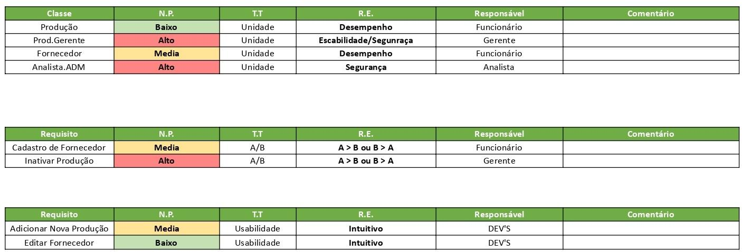

**Fonta: Autor próprio.**

**10. CONSIDERAÇÕES FINAIS**

Nas considerações finais, é possível destacar a trajetória significativa percorrida pela equipe MicroGreens’s ao desenvolver o projeto. Inicialmente, o desafio de criar um sistema de gestão integrado para fazendas urbanas parecia vasto e complexo, porém, ao longo do processo, pode-se perceber que este cenário de regras de negócios, voltadas às fazendas urbanas, têm muitas semelhanças com outras áreas correspondentes agrícolas.

Durante o desenvolvimento do projeto, foram enfrentados desafios significativos, especialmente relacionados à novidade do tema e à escassez de informações específicas. No entanto, a equipe demonstrou resiliência e comprometimento, superando obstáculos por meio de pesquisa intensiva e colaboração eficaz da equipe de desenvolvedores (Dev’s), do Scrum Master e do Project Owner (PO). A integração de conhecimentos provenientes de diferentes disciplinas se mostrou essencial para a concepção de soluções inovadoras e viáveis.

Ao concluir o projeto, a equipe reafirma a importância de pesquisas contínuas e do alinhamento com os Objetivos de Desenvolvimento Sustentável (ODS) e os princípios ESG. A experiência adquirida incentivou a equipe a prosseguir com estudos adicionais, explorando novas possibilidades de aprimoramento e contribuindo para o avanço da área de Análise e Desenvolvimento de Sistemas.

Em suma, o projeto não apenas atendeu às demandas iniciais, mas também abriu caminho para futuras inovações e colaborações. A utilização da metodologia ágil Scrum, com as tecnologias utilizadas como, Figma, Excel, Astah, Markdown e Git foram fundamentais para alcançar o resultado final, fornecendo as ferramentas e estruturas necessárias para enfrentar os desafios e cumprir os objetivos estabelecidos. Essas tecnologias demonstraram seu valor ao facilitar a colaboração, organização, prototipagem, modelagem e desenvolvimento do projeto, destacando seu papel vital no sucesso de todo o progresso do grupo.**11. REFERÊNCIAS**

ALONZA. **O que é CRUD? Um guia completo com exemplos práticos**. **Alonza**, 3 abr. 2023. Disponível em: <https://alonza.com.br/o-que-e-crud/>. Acesso em: 23 mai. 2024.

BRASIL. NAÇÕES UNIDAS. **Objetivos de Desenvolvimento Sustentável.** Disponível em: <https://brasil.un.org/pt-br/sdgs>. Acesso em: 19 mai. 2024.

CARVALHO, R. F. **Semeando a cidade: fazenda urbana. Orientador: Carolina Nunes. 2021.116f. de Conclusão de Curso (Graduação em Arquitetura e Urbanismo) - Universidade São Francisco -** USF, Bragança Paulista, SP, 2021. Disponível em: <https://www.usf.edu.br/galeria/getlmage/768/3433932758320551.pdf>. Acesso em: 15 mai. de 2024.

**CES Revista**. Disponível em: <https://seer.uniacademia.edu.br/index.php/cesRevista/article/view/2026.>. Acesso em: 23 mai. 2024.

DA SILVA, C. B. **Prova de Conceito (Poc): o que é e como construir?** Disponível em: <https://blog.nectarcrm.com.br/o-que-e-prova-de-conceito/>. Acesso em: 23 mai. 2024.

FREIRE, Juliana. **Empresa utiliza 95% menos água e 99% menos terra na agricultura**, 2023. Disponível em: < https://www.comprerural.com/empresa-utiliza-95-menos-agua-e-99-menos-terra-na-agricultura/> Acesso em: 24 mai. de 2024.

GEOINOVA. **Monitoramento de fazendas: como a tecnologia ajuda a melhorar a qualidade dos produtos agrícolas**. Disponível em: <https://encurtador.com.br/FKQXZ>. Acesso em: 23 maio. 2024.

ALONZA. **O que é CRUD? Um guia completo com exemplos práticos**. **Alonza**, 3 abr. 2023. Disponível em: <https://alonza.com.br/o-que-e-crud/>. Acesso em: 23 mai. 2024

MARCELA. **Scrum Características: Características e atributos do Scrum que o tornam uma metodologia ágil eficaz**. Disponível em: <https://l1nq.com/EURbg>. Acesso em: 23 mai. 2024.

NETO, Machado; JOSÉ, Olibario. **Usabilidade da interface de dispositivos móveis: heurísticas e diretrizes para o design. 2013.** Tese de Doutorado. Universidade de São Paulo. Disponível em: <https://www.teses.usp.br/teses/disponiveis/55/55134/tde-07012014-110754/pt-br.php>. Acesso em: 20 de mai. 2024.

REDAÇÃO DIGITAL AGRO. **Conheça algumas das principais Fazendas Urbanas do Mundo**, 2023. Disponível em: <https://digitalagro.com.br/2023/02/02/conheca-algumas-das-principais-fazendas-urbanas-do-mundo/> Acesso em: 17 mai. de 2024.

REDAÇÃO EXAME. **Maior fazenda vertical da América Latina fica em São Paulo**, 2023. Disponível em: <https://exame.com/negocios/maior-fazenda-vertical-america-latina-sao-paulo/> Acesso em: 17 mai. de 2024.

REDAÇÃO PENSAMENTO VERDE**. Fazenda vertical e os seus benefícios para o futuro do planeta**. Pensamento Verde, 2014. Disponível em:< <https://www.pensamentoverde.com.br/arquitetura-verde/fazenda-vertical-beneficios-futuro-planeta/>. Acesso em: 15 mai. de 2024.

SALVATORE, M. **ESG e ODS: como combinar as agendas e colocar sua empresa no topo da tendência?** Disponível em: <https://impactosocial.esolidar.com/2021/06/08/esg-ods/>. Acesso em: 23 mai. 2024.

TOTVS, E. **ESG: guia completo sobre o que é, princípios, investimentos e muito mais!** Disponível em: <https://www.totvs.com/blog/negocios/esg/.>. Acesso em: 23 mai. 2024.

**FICHA DE CONTROLE DO PIM**

Ano: 2024 Período: 2°/3° Coordenador: Prof Roberto Cordeiro Waltz

Tema (Identificação da startup):__________________________________________________________

Alunos

|  |  |  |  |  |
| --- | --- | --- | --- | --- |
| RA | Nome | E-mail | Curso | Visto do aluno |
|  |  |  | **CST em ADS** |  |
|  |  |  |  |  |
|  |  |  |  |  |
|  |  |  |  |  |
|  |  |  |  |  |
|  |  |  |  |  |

Registros

|  |  |
| --- | --- |
| Data do encontro | Observações |
| 19/03/2024 | Começamos a planejar o PIM e planejar o método de SCRUM com uma chamada no Discord. |
| 20/03/2024 | Se reunimos na faculdade para discutirmos os requisitos e abordamos o cadastros e controle dos fornecedores. |
| 25/03/2024 | O grupo se reuniu e saiu a primeira versão do protótipo de tela. |
|  |  |
|  |  |
|  |  |
|  |  |
|  |  |
|  |  |